1 AYTE. DE CAMARERO-A PARA SIDRERÍA (REF. 2135) (Sin especificar vacantes) - Publicada el: 11-08-2014

CATEGORÍA: HOSTELERÍA/TURISMO - CAMAREROS  
CONDICIONES: CONTRATO HASTA EL 15 DE SEPT. CON INCORPORACIÓN INMEDIATA. JORNADA COMPLETA EN HORARIO PARTIDO. SALARIO SEGÚ CONVENIO DE HOSTELERÍA.***FUNCIONES: ATENDER EL SERVICIO DE COMIDAS Y BEBIDAS EN COMEDOR Y TERRAZA. ORDENAR Y LIMPIAR LAS ÁREAS DE TRABAJO.***REQUISITOS: ES IMPRESCINDIBLE TENER EXPERIENCIA EN LA OCUPACIÓN DE UN MÍNIMO DE DOS AÑOS.***UBICACIÓN DEL PUESTO: RESTAURANTE SIDRERÍA EN VIDIAGO (LLANES) . Datos de contacto: Las personas interesadas y que cumplan los requisitos deben llamar al tfno.:639.67.87.32

...

País

Comunidad autónoma

Provincia

Localidad

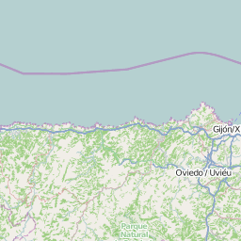

[**+-**](https://empleate.gob.es/empleo/index.html)

© colaboradores de [OpenStreetMap](http://openstreetmap.org/)

Rango salarial

Jornada laboral

Horario

Otras características ofertadas

Formación

Especialidad

Experiencia profesional

Idiomas

Competencias / capacidades transversales

Otras características solicitadas

Empresa:

Sector:

Subsector:

Web:

Carta de presentación